別表第3(第4条関係)

公印の種類 | ひな形 | 書体 | 寸法 | 印材 | 使用区分 | 保管責任者 | 個数
消防本部印 | (1) | てん書 | 方30ミリメートル | 木印 | 消防本部名をもって発する文書 | 総務課長 | 1
消防長印 | (2) | てん書 | 方25ミリメートル | 木印 | 消防長名をもって発する文書、辞令書および横書き賞典関係文書等 | 総務課長 | 1
消防長印 | (3) | てん書 | 方25ミリメートル | 木印 | 消防長名をもって発する縦書き賞典関係文書等 | 総務課長 | 1
消防長印 | (4) | てん書 | 方12ミリメートル | 木印 | 普通救命講習修了証、上級救命講習修了証、応急手当指導員認定証および応急手当普及員認定証 | 救急課長 | 1
 |  |  |  |  |  | 各消防署長 | 各1
消防長印 | (5) | てん書 | 方12ミリメートル | 木印 | 消防長名をもって発する建築同意文書および防火管理講習修了証 | 予防課長 | 1
消防長職務代理者印 | (6) | てん書 | 方25ミリメートル | 木印 | 消防長職務代理者名をもって発する文書 | 総務課長 | 1
消防長職務代理者印 | (7) | てん書 | 方12ミリメートル | 木印 | 消防長職務代理者名をもって発する建築同意文書および防火管理講習修了証 | 予防課長 | 1
課長印 | (8) | てん書 | 方16ミリメートル | 木印 | 課長名をもって発する文書 | 各課長 | 各1
消防署印 | (9) | てん書 | 方27ミリメートル | 木印 | 消防署名をもって発する文書 | 各消防署長 | 各1
消防署長印 | (10) | てん書 | 方20ミリメートル | 木印 | 消防署長名をもって発する文書および横書き賞典関係文書等 | 各消防署長 | 各1
消防署長印 | (11) | てん書 | 方20ミリメートル | 木印 | 消防署長名をもって発する縦書き賞典関係文書等 | 各消防署長 | 各1

ひな形

(1) | (2) | (3) | (4)
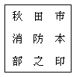 | 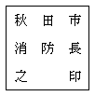 | 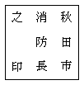 | 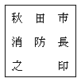
(5) | (6) | (7) | (8)
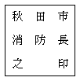 | 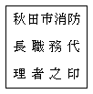 | 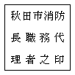 | 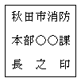
(9) | (10) | (11)
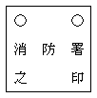 | 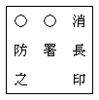 | 